Гильдия драматургов России представляет жюри
1 Всероссийского конкурса современной драматургии «Золотой мост».

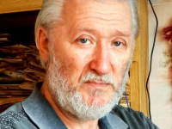
Председатель жюри: Бегунов Валерий Карлович, театральный критик, журналист и эссеист. Обозреватель и член общественной редколлегии журнала «С современная драматургия», зам. главного редактора журнала «Клаузура». Член секретариата, официальный представитель Гильдии драматургов России. Москва.

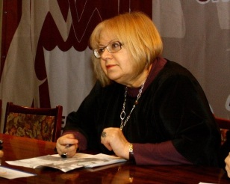
Мазур Нина Зиновьевна. Театральный критик и драматург. Читает лекции о современном европейском театре в учебных заведениях разных стран. Член Германского Центра Международного Института Театра и Международной ассоциации театральных критиков (ЮНЕСКО). Член Международной ассоциации писателей и журналистов APIA (Великобритания, Лондон) и немецко-русского литературного общества «Das Mittelfeld» (ФРГ, Ганновер).

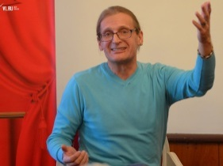

- Художественный руководитель театра ТАН, Андрей Владимирович Нартов.
- г. Владивосток.

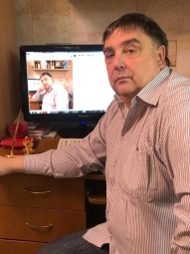
Директор театрально-концертного комплекса «Андеграунд», член Гильдии драматургов России, писатель, Виноградов Дмитрий Витальевич. г. Владивосток.

